Vzpostavitveni dokument projekta

»RNUST 2007 – 2011, področje okolja in prostora«
17. 9. 2009

verzija 1

KAZALO

I. IZHODIŠČA 2
II. NAMEN in CILJI 2
III. KONČNI IZDELKI 3
V. ROKI IN SREDSTVA ZA IZVEDBO NALOGE 4
Priloga: Predloga za podatkovno-metodološki list kazalca 5
Navodila za navajanje literature in virov 9

I. IZHODIŠČA

Razvojni načrt in usmeritve slovenskega turizma 2007-2011 (v nadaljevanju RNUST 07-11) opredeljuje vlogo in pomen posameznih akterjev na področju razvoja turizma (in jih tudi opredeli kot nosilce ali sodelujoče pri izvajanju posameznih ukrepov).

Ministrstvo za okolje in prostor je nosilec ukrepov v okviru politike trajnostnega in regionalnega razvoja.

Besedilo v nadaljevanju je povzeto iz RNUST 07-11.

1. Spodbujanje razvoja in spremljanje uresničevanja skladnega regionalnega in prostorskega razvoja po načelih trajnosti

Vlada RS je v Strategiji razvoja Slovenije do leta 2013 opredelila trajnostni razvoj kot prioritetno načelo razvoja Slovenije. V Zakonu o spodbujanju razvoja turizma (Ur. list RS, 02/04) in Razvojnem načrtu in usmeritvah slovenskega turizma 2007-2011 je izpostavljen trajnostni razvoj kot temeljna razvojna paradigma slovenskega turizma. Vlada RS bo s koordiniranimi instrumenti spodbujanja trajnostnega razvoja v aktivnostih in usmeritvah ostalih strukturnih politik (prostorske, okoljske, socialne, kulturne, gospodarske in investicijske, regionalne, politike razvoja podeželja in kmetijstva...) prispevala k uresničevanju ciljev nacionalnega in evropskega trajnostnega turizma. Z uveljavitvijo sistema trajnostnih indikatorjev bo sprotno spremljala in merila uresničevanje trajnostnih razvojnih načel in uresničevanje trajnostnega turizma v turističnih destinacijah, na turističnih območjih in v turistični industriji.

Ukrepi turistične politike:
1. ukrep: Prostorski in regionalni razvoj turizma
2. ukrep: Spodbujanje uveljavljanja načel trajnostnega razvoja v turizmu
3. ukrep: Razvoj indikatorjev trajnostnega turizma
4. ukrep: Ureditev pogojev za razvoj turizma na zavarovanih območjih

1. ukrep: Prostorski in regionalni razvoj turizma

Politika prostorskega razvoja turizma sledi temeljnim načelom in ciljem Politike urejanja prostora RS in prioritetam ter usmeritvam Strategije prostorskega razvoja Slovenije, ki upošteva vzdržen razvoj na celotnem ozemlju Slovenije. Strategija prostorskega razvoja posebno pozornost namenja turizmu, kot pomembnemu uporabniku prostora. Preudarno umeščanje in graditev turističnih objektov v prostor s skrbjo za ohranitev naravnih vrednot, krajine in kulturne dediščine kot glavnih virov turističnega gospodarstva, je za razvoj trajnostnega turizma prioritetna. Sistemske, institucionalne in instrumentalne podlage prostorskega razvoja in razvojni načrti turizma morajo biti usklajeni in pravočasno pripravljeni, da bi se lahko hitro in konkurenčno izvajale turistične naložbe ter uspešna turistična gospodarska dejavnost. To še posebej velja za zavarovana območja na katerih je potrebno zagotoviti uravnoteženost funkcije varovanja z razvojno funkcijo.

3. ukrep: Razvoj indikatorjev trajnostnega turizma
Indikatorji predstavljajo centralni instrument učinkovitega načrtovanja in upravljanja turističnih destinacij ali območij ter nudijo upravljavcem v turizmu potrebne informacije o vplivu turizma na okolje, gospodarstvo in socialno-kulturne komponente v okolju in obratno, vpliv le-teh na turizem. Za dosego trajnostnega razvoja je pomembno doseči ravnovesje med vsemi tremi dimenzijami.
Načrtovane aktivnosti:
- V letu 2009 bomo izvedli javno naročilo za izbor indikatorjev trajnostnega razvoja turizma v Sloveniji.

Kazalci, ki spremljajo integracijo okoljskih vsebin v sektorske politike so tudi v priporočilih OECD: C(79)115 Recommendation of the Council on Environment and Tourism, C(98)67 Recommendation of the Council on Environmental Information in C(90)165 Recommendation of the Council on Environmental Indicators, ki jih Republika Slovenija sprejema v procesu prilagajanja za sprejem v OECD.

4. ukrep: Ureditev pogojev za razvoj turizma na zavarovanih območjih
Pri tem ukrepu bomo sledili skupno zastavljenim smernicam in v sodelovanju z Ministrstvom za okolje in prostor iskali ustrezne rešitve za zagotovitev optimalnih pogojev za razvoj turizma na zavarovanih območjih v Sloveniji ob upoštevanju specifike teh območij.
Načrtovane aktivnosti:
- Sodelovanje pri izdelavi normativov, kriterijev in pogojev za razvoj turizma na varovanih območjih,
- Sodelovanje pri izvedbi coniranja varovanih območij
- Vključevati strateške usmeritve razvoja turizma v načrtih upravljanja naravnih parkov.

II. NAMEN in CILJI

Ad 1: Prostorski in regionalni razvoj turizma
(gradivo v pripravi)

Ad 3: Razvoj indikatorjev trajnostnega turizma
Obravnava vpliva turizma na okolje je izrazito interdisciplinarno področje. Zahteva sodelovanje različnih institucij ter različnih resorjev znotraj državne uprave. Namen te projektne naloge je vzpostaviti ustrezno mrežo sodelujočih organizacij v Sloveniji, s pomočjo katerih bo mogoče kontinuirano zbiranje relevantnih podatkov o turizmu in njegovem vplivu na okolje ter odkrivanje in zapolnjevanje podatkovnih vrzeli. Cilj slednjega je zagotoviti ustrezne, to je kakovostne in relevantne podatke za strokovne analize na nacionalnem in mednarodnem nivoju, rezultat katerih je tudi posredovanje informacij o vplivih turizma na okolje širši javnosti.

Aktivnosti, vezane na izvedbo projektne naloge vključujejo naslednje naloge:
- Vzpostavitev turistično okoljskih kazalcev iz nacionalnega nabora kazalcev Kazalci okolja v Sloveniji, ki se nahajajo na spletnem portalu http:kazalci.arso.gov.si, poglavje Turizem:
  - Pregled zakonodajnih podlag in zastavljenih ciljev s področja, ki jih pokriva izbran nabor kazalcev.
  - Analiza relevantnih podatkovnih baz, ocena tehnične in kakovostne ustreznosti.
  - Potrebni preračuni za prikaz kazalcev v skladu z metodologijo uporabljeno pri obstoječih kazalcih
- Sledenje procesu priprave turistično okoljskih kazalcev (UNECE, EEA idr.).

Ad 4: Ureditev pogojev za razvoj turizma na zavarovanih območjih
(gradivo v pripravi)

III. KONČNI IZDELKI
Ad 3: Razvoj indikatorjev trajnostnega turizma
Končni izdelki po projektni nalogi so naslednji:

- Izdelava metodološko – podatkovnih listov za kazalce v skladu z navodili v prilogi 1: Predloga za podatkovno-metodološki list kazalca.

Preglednica 1: Seznam kazalcev iz Kazalcev okolja v Sloveniji – turizem za obnovitev v letu 2009, http://kazalci.arso.gov.si/kos2/?&data=group&group_id=9&menu_group_id=9
- Razvoj in razporeditev turizma
- Obisk naravnih znamenitosti
Preglednica 2: Seznam kazalcev iz TSG končnega poročila EC za vzpostavitev v letu 2009, samo ključni indikatorji iz poročila TSG pod številko 22 do 42, priloga 2 1www.federturismo.it/it/docman/leggi...del-tsg/download.html

V. ROKI IN SREDSTVA ZA IZVEDBO NALOGE
Roki in sredstva so razvidna iz RNUST_Tabela_politike in aktivnosti v 2010_2011_MOP.xls (priloga 3)

Priloga 1: Predloga za podatkovno-metodološki list kazalca
IME KAZALCA

1. Položaj v DPSIR:
(samo izbor položaja v modelu DPSIR– razlaga ni potrebna)
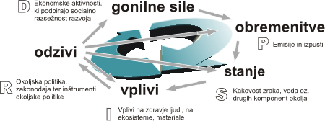
- Gonilne sile so socialno-ekonomski dejavniki in dejavnosti, ki povzročajo povečanje ali omejevanje pritiskov na okolje. To so lahko npr. obseg gospodarskih, prometnih ali turističnih dejavnosti.
- Obremenitve sestavljajo neposredne antropogene obremenitve in vplivi na okolje, kot so npr. izpusti onesnaževal ali raba naravnih virov.
- Stanje se nanaša na trenutno stanje in razvoj pojava v okolju, kot je raven onesnaženosti zraka, vodnih teles in tal, raznovrstnost vrst v posamezni geografski regiji, razpoložljivost naravnih virov (npr. les ali sladka voda).
- Vplivi so učinki spremenjenega okolja na zdravje ljudi in živih bitij.
- Odzivi so odgovori družbe na okoljske probleme. To so lahko posebni ukrepi države, kot npr. takse na rabo naravnih virov. Pomembne so tudi odločitve podjetij in posameznikov, npr. naložbe podjetij v nadzor nad onesnaževanjem ali nakupi recikliranih dobrin v gospodinjstvih.

2. Definicija kazalca
KAJ merimo (katero problematiko prikazuje kazalec) – osnovni opis. Natančnejši opis (KAKO merimo) v „7. Metodologija“.

3. Cilj

Cilj, ki ga želimo doseči na tem področju. Prednost imajo cilji iz NPVO oz. ustrezne strategije, slovenske zakonodaje,… pred EU zakonodajo:
- v kolikor je možno, količinsko (procentualno) opredeljeni cilji,
- cilji morajo biti navedeni objektivno (kratki citati),
- navedeni naj bodo v alinejah,
- podrobnejša navedba pravnih podlag v „7. Metodologija“.

4. Komentar

Tekst (le za kazalec kot celoto, ne ločeno za podkazalce):
- kratek opis značilnosti kazalca v Sloveniji, opis trenda,
- primerjava z EU, ali z drugo skupino držav, kjer je mogoče (tudi izbor posameznih držav),
- politika na tem področju - sprejeta zakonodaja,... ("odzivi"),
- brez »suhoparnega« opisovanja grafa,
- citiranje med tekstom (popolna navedba vira v poglavju „7. Metodologija“); glej Navodila_navajanje virov in literature.doc,
- priporočena dolžina: 4.000 znakov (s presledki); min 3.000 – max 6.000 znakov (s presledki).

5. Ključno sporočilo
Kaj kazalec ugotavlja? Povzetek komentarja:
- kratko - 1 do 2 stavka,
- če je možno, glede na približevanje cilju.

6. Ocena razvoja pojava (trenda)
Subjektivna presoja avtorja:
- ocena smeri razvoja pojava, ne stanja,
- če je cilj opredeljen količinsko, je ocena glede na približevanje cilju,
- samo izbor znaka– brez razlage (razlaga je del »komentarja«).

Znaki ocene razvoja posameznega kazalca:
 razvoj v smeri, ki pomeni doseganje kakovostno ali količinsko opredeljenega cilja
 neopredeljiva smer razvoja, nezadosten razvoj za dosego kakovostnih oz. količinskih ciljev, lahko tudi spremenljiva smer razvoja znotraj kazalca
 neugoden razvoj

7. Metodologija
Podatki za Slovenijo

- Izvorna baza podatkov oz. vir: uporabljena za izris grafov
- Skrbnik podatkov: institucija (urad, sektor), kontaktna oseba
- Datum zajema podatkov za kazalec: datum povzemanja podatkov (DD. mesec, LLLL)
- Metodologija in frekvenca zbiranja podatkov za kazalec: kateri, kako, kako pogosto,…se zbirajo podatki
- Metodologija obdelave podatkov: kako so podatki preračunani v obravnavanem kazalcu (indeksi, deleži, uteži – npr. emisijski faktorji)
- Informacije o kakovosti:
- Prednosti in slabosti kazalca: z vidika podatkov!
- Relevantnost, točnost, robustnost, negotovost: z vidika podatkov!
Zanesljivost kazalca (arhivski podatki):
Negotovost kazalca (scenariji/projekcije):
- Skupna ocena (1 = brez večjih pripomb, 3 = podatki z zadržkom):
Relevantnost: izbor ocene 1-3
Točnost: izbor ocene 1-3
Časovna primerljivost: izbor ocene 1-3 - se nanaša na popolnost
Prostorska primerljivost: izbor ocene 1-3 – se nanaša na popolnost

RELEVANTNOST je stopnja, pri kateri podatki ustrezajo trenutnim in potencialnim potrebam uporabnosti (prekrivanje s poročanjem EU, EIONET podatkovnim tokom, jedrnim naborom kazalcev SI/EEA).
RELEVANCE (relevantnost) is the degree to which the data meet current and potentional users´ needs.

TOČNOST pove za koliko določena vrednost odstopa od prave ali točne vrednosti. V primeru monitoringa je pomemben atribut točnosti zagotavljanje kakovosti, kot to določajo področne direktive (referenčna merilna metoda, ustrezen izplen podatkov za statistično obdelavo ipd.)
ACCURACY (točnost) is understood as the proximity of the figures to the exact or true values.

ČASOVNA PRIMERLJIVOST se nanaša na dolžino podatkovnega niza.

PROSTORSKA PRIMERLJIVOST se nanaša na upoštevanje geografskih lastnosti države, regije, občine, ki so ključne za predstavitev nekega podatka v določenem kazalcu.
Časovna in prostorska primerljivost se veže na na EEA definicijo za COMPLETENES.:
Completeness refers to the amount of available data. Most important is the completeness across geographical entities (typically countries, regions or communes) and over time.

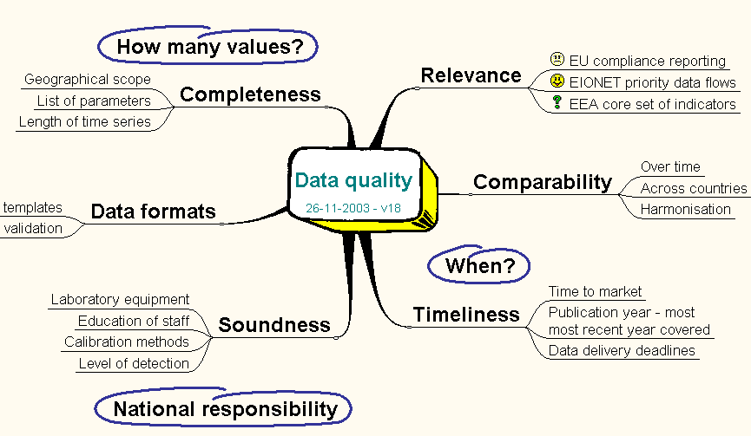
Representativeness
Accuracy
Slika: DATA QUALITY (Povzeto po Hermann Peifer, EnviroInfo 2004 Conference)

Podatki za druge države: uporabljeni za izris grafov (izpolniti enako kot pri podatkih za Slovenijo oz. kar je možno)

Drugi viri in literatura: uporabljeni v besedilu, kot dodatna razlaga problematike, podkrepitev dejstev, primeri dobre prakse
Navodila za navajanje glej Navodila za navajanje literature in virov

8. Zadnji popravki (datum osvežitve kazalca): DD. mesec, LLLL
(primer: 20. januar 2009)
9. Avtor kazalca: Ime Priimek, institucija (primer: Janez Novak, Agencija za dobro voljo)
10. Grafi in tabele - podatki
- po predlogi v .xls datoteki
– vsaka tabela/graf na svojem listu (1 do 4 grafi (več kot 6 pa res ne!))
- vsi podatki, ki so bili uporabljeni za izris grafov, morajo biti tudi v tabelah
- za obravnavano obdobje: npr. 1992 - 2008 oz. razpoložljivi (smiselni) niz
- kjer je mogoče, podatki za primerjavo z EU (kot celoto), z drugo skupino držav ali z izborom držav (npr. sosede, najboljša in najslabša)

vsebina lista (glej Predloga za pripravo grafov_v1.ppt):
- šifra in ime kazalca
- parametri izrisa
- tabela s podatki
    - natančnost največ na eno decimalko pri pojavih večjih od 100 merskih enot
    - kjer je potrebno, se uporablja decimalna vejica
    - ločevanje tisočic z decimalno piko
    - pomen oznak:
- pojav ne obstaja
nr ni relevantno
np ni podatka
- predlog grafičnega prikaza (izris grafa)
- kratko ime vira (ime baze, institucija in leto zajema)
- datum zajema podatkov

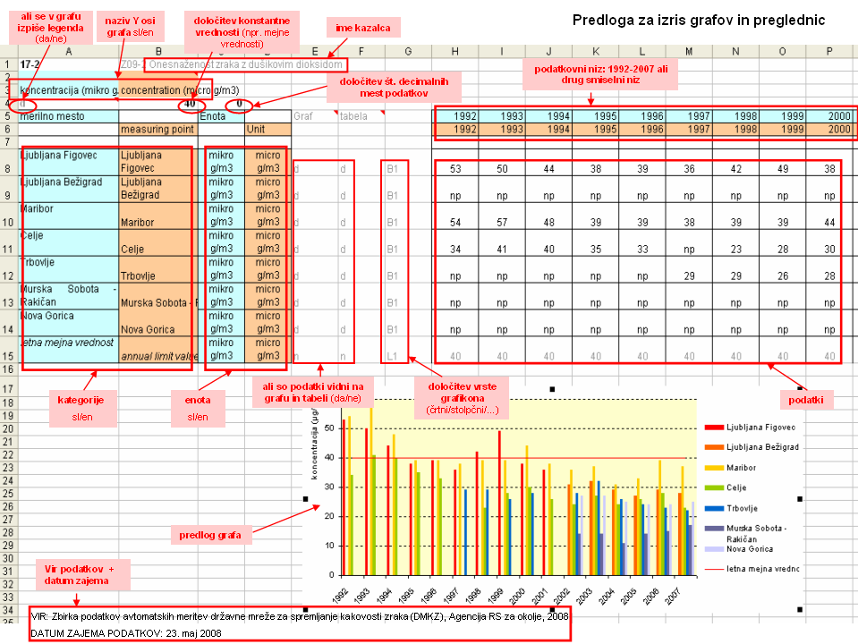

Navodila za navajanje literature in virov
PRIMERI NAVAJANJA LITERATURE lN VIROV
Razlikujemo navajanje:

LITERATURE:
- dolga oblika (v poglavju "7. Metodologija")
avtor → priimek in kratica imena avtorja., leto izdaje. naslov dela. kraj izdaje, založba.
inštitucija → kratica inštitucije, leto izdaje: naslov dela. kraj izdaje, izdajatelj.
založba → naslov dela. leto izdaje. urednik. kraj izdaje, založba.
- kratka oblika – v oklepaju (med besedilom npr. v "4. Komentarju")
avtor → (priimek avtorja, leto izdaje)
inštitucija → (kratica inštitucije, leto izdaje)
založba → (naslov dela, leto izdaje)

VIROV:
- pod grafi in preglednicami
ime zbirke/evidence, institucija, leto povzemanja podatkov.
- v poglavju "7. Metodologija" (glej navodila Predloga za podatkovno metodološki list kazalca_v10c, točke 1-6):
- Izvorna baza podatkov oz. vir:
- Skrbnik podatkov:
- Datum zajema podatkov za kazalec:
- Metodologija in frekvenca zbiranja podatkov za kazalec:
- Metodologija obdelave podatkov:
- Informacije o kakovosti:
- Prednosti in slabosti kazalca:
- Relevantnost, točnost, robustnost, negotovost:
Zanesljivost kazalca (arhivski podatki):
Negotovost kazalca (scenariji/projekcije):
- Skupna ocena (1 = brez večjih pripomb, 3 = podatki z zadržkom):
Relevantnost:
Točnost:
Časovna primerljivost:
Prostorska primerljivost:

PRIMERI:
LITERATURA
Pri monografskih publikacijah priimek in ime avtorja (navedemo vse avtorje), leto izdaje, naslov dela, (izdajo), kraj izdaje, založbo (in knjižno zbirko). Če je dostopno na spletu, se navede tudi spletni naslov (URL) in datum citiranja.
- Gabrijelčič P., et al., 2005. Podrobnejša zasnova prostorskih ureditev obalnega pasu. Priloga integralnega poročila. MAP CAMP Slovenija. Ljubljana, Fakulteta za arhitekturo.
- Melik A., 1960. Slovenija. Knj. 4. Slovensko primorje. V Ljubljani, Slovenska matica.
- Mikuž H., 2004. Activities Against the Light Pollution in Slovenia. Ljubljana: Univerza v Ljubljani, oddelek za matematiko in fiziko. URL: http://www.temnonebo.org/clanki/LP-activities-SI.pdf (10. 11. 2008).
- Rakovec J., Vrhovec T., 2000. Osnove meteorologije za naravoslovce in tehnike. 2. popravljena izd. Ljubljana, Društvo matematikov, fizikov in astronomov Slovenije. Stritar A., 1997. Raba in varstvo tal v Sloveniji. Ljubljana, Biotehniška fakulteta, Oddelek za agronomijo.
- Sušnik A., 2006. Vodni primanjkljaj v Sloveniji in možni vplivi podnebnih sprememb : magistrsko delo. Ljubljana, Univerza v Ljubljani, Biotehniška fakulteta.
Navajanje med tekstom:
- (Gabrijelčič, et al., 2005)
- (Melik, 1960)
- ….
- (Sušnik, 2006)

Pri publikacijah (poročila, … ), ki jih izdajajo inštitucije navedemo kratico inštitucije, leto izdaje, naslov dela, kraj izdaje, izdajatelja. Če je dostopno na spletu, se navede tudi spletni naslov (URL) in datum citiranja.
- ARSO, 2006a: Kazalci okolja 2005. Ljubljana, Ministrstvo za okolje in prostor, Agencija RS za okolje.
- ARSO, 2006b: Poročilo o kakovosti jezer za leto 2005. Ljubljana, Ministrstvo za okolje in prostor, Agencija RS za okolje. URL: http://www.arso.gov.si/vode/jezera/ (23. 6. 2008).
- ARSO, 2007: Monitoring kakovosti površinskih vodotokov v Sloveniji v letu 2005. Ljubljana, Ministrstvo za okolje in prostor, Agencija RS za okolje. URL: http://www.arso.gov.si/vode/reke/ (12. 1. 2008).
- IZVRS, 2006: Izvajanje Vodne direktive v Sloveniji : Predstavitev prvih ocen možnosti doseganja okoljskih ciljev za vodna telesa v Sloveniji po načelih Vodne direktive. Ljubljana, Inštitut za vode RS.
- SURS, 2000: Statistični letopis RS 2000. Ljubljana, Statistični urad RS.

Navajanje med tekstom:
- (ARSO, 2006a)
- (ARSO, 2006b)
- ….
- (SURS, 2000)

Pri anonimnih monografskih publikacijah (zborniki, enciklopedije… ), ki jih izdajajo založbe navedemo naslov dela, (izdajo), leto izdaje, urednik, kraj izdaje, založbo (in knjižno zbirko). Če je dostopno na spletu, se navede tudi spletni naslov (URL) in datum citiranja.

- Geografija Slovenije. 1998. Gams, I., Vrišer, I. (ur.). Ljubljana, Slovenska matica.
- Slovenija : pokrajine in ljudje. 1999. Perko, D., Orožen Adamič, M. (ur.). Ljubljana, Mladinska knjiga.

Navajanje med tekstom:
- (Geografija Slovenije, 1998)
- (Slovenija : pokrajine in ljudje, 1999)

Primer navajanja dokumentov, objavljenih Uradnem listu (zakoni, pravilniki, ipd.):
- Pravilnik o določitvi in varstvu naravnih vrednot. Uradni list RS, št. 111/04 in 70/06.
- Resolucija o Nacionalnem energetskem programu. Uradni list RS, št. 57/2004.
- Resolucija o Nacionalnem programu varstva okolja 2005–2012. Uradni list RS, št. 2/2006.
- Uredba o vodovarstvenem območju za vodno telo vodonosnika Apaškega polja. Uradni list RS, št. 59/2007.
- Zakon o varstvu okolja. Uradni list RS, št. 39/06-ZVO-1-UPB1, 49/06-ZMetD, 66/06 Odl. US, 112/06 Odl. US in 33/07-ZPNačrt.
- Zakon o vodah. Uradni list RS, št. 67/02, 110/02 – ZGO-1, 2/04 in 4/04 – ZVO-1, 57/2008.
Navajanje med tekstom:
- (Ur. l. RS, št. 111/04, 70/06)
- ….
- (Ur. l. RS, št. št. 67/02, 110/02 – ZGO-1, 2/04 in 4/04 – ZVO-1, 57/2008)
Pri navajanju člankov iz revij navajamo vse avtorje, leto izdaje revije, naslov članka, naslov revije, letnik revije, številko revije. Če je dostopno na spletu, se navede tudi spletni naslov (URL) in datum citiranja.
- Bičanić Z., Baković T., 2000. Temperatura, slanost in gostota morske vode v severnem Jadranu. Geografski vestnik, let. 72, št. 1.
- Mulej F., 1994. Snežni plazovi, smrtne žrtve in materialna škoda. Ujma, št. 8.
- Natek K., 2005. Poplavna območja v Sloveniji. Geografski obzornik, let. 52, št. 1.
Navajanje med tekstom:
- (Bičanić, Baković, 2000)
- ….
- (Natek, 2005)
Pri navajanju sestavkov iz knjig in zbornikov navajamo vse avtorje, leto izdaje, naslov sestavka, naslov knjige, kraj izdaje, založbo, v oklepaju (če je objavljeno v serijski publikaciji) naslov ter številko serijske publikacije.
- Cegnar T., 1998. Temperatura zraka. V: Geografski atlas Slovenije : Država v prostoru in času. Ljubljana, Državna založba Slovenije.
- Lovrenčak F., 1996. Pedogeografska regionalizacija Spodnjega Podravja s Prlekijo. V: Spodnje Podravje s Prlekijo. 17. zborovanje slovenskih geografov, Ptuj, 23.-26. oktobra 1996. Ljubljana, Zveza geografskih društev Slovenije.
- Pak M., 1993. Nekateri elementi povezovanja Slovenije s sosednjimi državami. V: Geografski aspekti obmejnosti in regionalnega razvoja. Ljubljana, Filozofska fakulteta, Oddelek za geografijo. (Dela, 10)
- Špes M., Plut D., 1982. Socialnogeografsko proučevanje degradiranih območij v nekaterih slovenskih mestih. V: 20 let socialne geografije v Sloveniji. Ljubljana, Inštitut za geografijo univerze Edvarda Kardelja v Ljubljani. (Geographica Slovenica, 13)
Navajanje med tekstom:
- (Cegnar, 1998)
- ….
- (Špes, Plut, 1982)

Pri kartah navedemo naslov karte, vrsto karte, leto izdaje, izdajo, merilo, kraj izdaje, založbo.
- Avtokarta Slovenije. 1993. 1. izd. 1:540.000. Ljubljana, Kompas Hertz Rent a car
- Domžale : pregledna karta občine. 1987. 1:50.000. Domžale, Geodetska uprava občine
- Državna topografska karta Republike Slovenije 1:25.000. 92, Zali Log. 1995. 1. izd. 1:25.000. Ljubljana, Ministrstvo za okolje in prostor, Geodetska uprava RS
- Maribor : karta mesta. 1997. 1:10.000. Maribor, Redis
- Republika Slovenija. Temeljni topografski načrt. Bled-7. 1990. 1.5.000. Ljubljana, Republiška geodetska uprava
Pri atlasih navedemo naslov atlasa, leto izdaje, izdajo, kraj izdaje, založbo.
- Geografski atlas Slovenije : država v prostoru in času. 1998. Ljubljana, DZS.
- Veliki atlas sveta. 1997. 2. popravljena izd. Ljubljana, DZS.

NAVAJANJE VIROV POD GRAFI IN TABELAMI
Pri navajanju podatkov iz zbirk, evidenc, ipd. navajamo ime zbirke/evidence, institucijo, ki je njen skrbnik, leto povzemanja podatkov.
- Državne emisijske evidence, Agencija RS za okolje, 2001.
- Evidenca koncesijskih pogodb za rabo vodnih virov. Agencija RS za okolje, 2007.
- Register zavarovanih območij. Agencija RS za okolje, 2005.
- SI-Stat podatkovni portal, Statistični Urad RS, 2008.
- Zbirka podatkov avtomatskih meritev državne mreže za spremljanje kakovosti zraka, Agencija RS za okolje, 2003.
- Zbirka podatkov o naravnih kopališčih, Inštitut za varovanje zdravja, 2007.

